Вред электронных сигарет для подростков
Антитабачную программу, про вред электронных сигарет для подростков, проводят практически во всех общеобразовательных учреждениях страны. Всё дело в том, что у подростков складывается мнение, что электронные сигареты не приносят особого вреда, считая их всего лишь эдаким электронным баловством с различными вкусовыми ароматизаторами.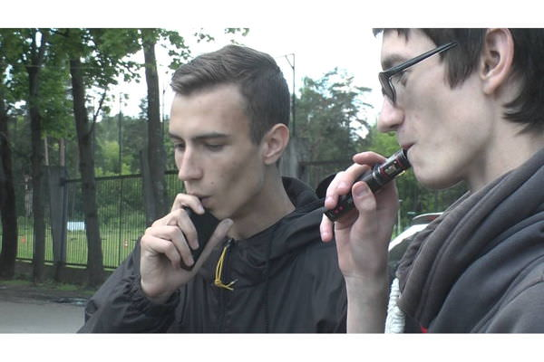

Электронные сигареты делают из подростков заядлых курильщиков
Молодые люди в подростковом возрасте очень быстро хотят стать взрослыми, поэтому очень часто поддаются окружающему влиянию. Как итог начинают рано курить, дабы доказать окружающим, что они взрослые. Зачастую, они приобретают статус активного курильщика именно с электронных сигарет, думая, что такой подвид сигарет абсолютно безопасен и безвреден.
В большинстве случаев доказано, что попробовав однажды электронную сигарету, подросток «приобретает» никотиновую зависимость, постепенно переходя с электронных сигарет на обычные. Кроме того, юные курильщики в защиту электронных сигарет акцентируют внимание на том, что в них нет пепла и неприятного запаха, вредных смол, а значит они абсолютно безопасны. На деле это совсем не так.

Влияние электронных сигарет на организм парильщика
В состав электронной сигареты входят: картридж с никотином или с его заменителем, ультразвуковой распылитель, который создаёт пары, датчик воздушного потока, электронный чип, литиевый аккумулятор, заменяющий усилия лёгких и светодиод, создающий иллюзию тления. Никотиновая жидкость или жижа включают в себя: медицинский никотин, глицерин и пропиленгликоль.
Никотин – фактически самое вредное вещество в составе жидкости для электронной сигареты, он признан наркотическим веществом сильного психотропного действия. Наличие никотина в электронных сигаретах создаёт эффект тротхита или «удара по горлу». Таким образом, раздражаются нервные окончания верхних дыхательных путей, и курящий подросток получает полное удовлетворение от этого процесса.
Пропиленгликоль и глицерин являются связующими веществами, представленных в виде спиртовых добавок. При этом пропиленгликоль способствует быстрой доставке вдыхаемого пара в лёгкие, а глицерин оказывает влияние на густоту и насыщенность пара.
Vape в переводе с английского означает пар. В современной тавтологии курение электронных сигарет называется парением или вейпинг. По мнению медиков и учёных при парении зачастую курильщику не хватает привычного табачного дыма и он тем самым увеличивает дозировку «жижи» или производит «самозамес», т.е. самостоятельно приготавливает жижу из покупных ингредиентов.
Парение может вызвать ухудшение самочувствия, нарушает функцию системы кровообращения подростка, ослабляет иммунитет, ухудшает репродуктивную функцию, может возникнуть мышечная слабость, близорукость и т.д. Чтобы сэкономить и получить больше прибыли нерадивые производители никотиновых жидкостей и картриджей экономят на качестве выпускаемой продукции и добавляют компоненты низкого качества.
Поэтому пар опасен тем, что он не выдаёт резких запахов, тем самым вводит в заблуждение курильщика о качестве составляющих компонентов электронной сигареты. Некачественные компоненты могут содержать ядовитые вещества. Кроме того, при парении особо опасным для пассивного курильщика, находящегося рядом являются никотиновые ингаляции, которые способствуют зависимости от них, а вдыхаемые ими HYPERLINK "https://ne-kurim.ru/articles/ecigarette/vreden-li-dym-ot-elektronnoi-sigarety/"никотиновые пары попадают в кровь и оседают на стенках сосудов.

Физические последствия парения электронных сигарет
Курение электронных сигарет — самое обычное проявление никотиновой зависимости, только с немного не привычной формой доставки никотина. Поэтому раннее употребление электронных сигарет, прежде всего, негативно сказываются на лёгких, печени, сердечнососудистой и нервной системе. У подростка возникают первые признаки одышки, мучает кашель, повышается или понижается давление, происходит спазм сосудов.
Никотиновые жидкости негативно сказываются на слизистой оболочке бронхов и трахеи. Вслед за этим появляется удушливый кашель, а также может появиться астма, пневмония и проблемы с желудочно-кишечным трактом.
При длительном курении у курильщика сильно страдает печень, т.к. никотин наносит большой урон печени и печеночным сосудам. Вследствие чего может развиться холецистит, цирроз, камни в желчном пузыре и другие побочные болезни.
Сердце начинает работать более учащённо, что приводит к его раннему изнашиванию. Впоследствии такое состояние приводит к сердечнососудистым проблемам, атеросклерозу, ишемие. Кислород к тканям и сосудам поступает в замедленном темпе, что приводит к быстрому истощению организму, постоянной слабости. Со стороны центрально-нервной системы ухудшается память, внимание, появляется рассеянность, частые головные боли, раздражительность, равнодушие ко всему происходящему.
Кроме того страдают и другие органы курящего подростка. Это: ухудшение зрения, обоняния, слуха, вкусовых рецепторов, портятся зубы и приобретают характерный для курящих подростков желтоватый цвет.

Психические последствия зависимого поведения
Зависимость от электронных сигарет негативно сказывается и на психическом состоянии курящего подростка. Так он становится более раздражённым, нарушается нормальный режим отдыха и учёбы, т.к. подросток постоянно задумывается, где ему в свободное время найти укромное место для курения от назойливых глаз ровесников и родителей. От этого снижается его стрессоустойчивость, он становится более скрытым, нервозным.
В школе такие дети менее внимательны, от этого снижается их успеваемость. Зачастую, когда подросток начинает курить, психологи ищут причины во взаимоотношениях в семье, с ровесниками, в школе.
При длительном курении интеллектуальное развитие, а также память подростков сильно страдает, т.к. прилив крови с вредными веществами негативно воздействуют на мозговую активность. Из-за частых перепадов настроения у подростков снижается активность, они с меньшим интересом вовлекаются в учебный процесс, от этого они теряют способность к анализу, синтезу.
Главная задача родителей в сложившейся ситуации это выявление причины такого протеста ребёнка. Возможно, необходимо расширить права ребёнка, но при этом напомнить ему о его обязанностях; не устраивать допросов и не читать нотаций, ни кричать, ни попрекать, а попробовать разобраться, что его подтолкнуло на такой шаг. Рассказать о необратимых последствиях, а также дать ребёнку возможность принять решение самостоятельно.
Филиал ФБУЗ « Центр гигиены и эпидемиологии в
Чувашской Республике- Чувашии в г. Канаш»

